4. Dado el siguiente código de programa mp4.c

#include <stdio.h>

#include <stdlib.h>

#include <unistd.h>

void main() {

printf("CCC \n");

if (fork()!=0) {

printf("AAA \n");

} else printf("BBB \n");

exit(0);

}

1. Dibuja un gráfico de la jerarquía de procesos que genera la ejecución de este código, suponiendo que el pid del programa mp4 es el 1000 y los pids se generan de uno en uno en orden creciente.

PADRE

printf("CCC \n");

else printf("AAA \n");

exit(0);

HIJO

printf("BBB \n");

1. ¿Qué salida genera este código? ¿Podría producirse otra salida? Justifica la respuesta

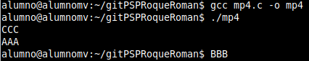

Si podría hacer otra salida ya que es aleatorio la respuesta podría empezar como línea 1 o como la 10.

1. Modificar el código para que la salida por pantalla sea:

#include <stdio.h>

#include <stdlib.h>

#include <unistd.h>

void main() {

printf("CCC \n");

if (fork()!=0)

{

printf("AAA\n");

} else printf("BBB\n");

exit(0);

}

